**今日动态**

**12月5日 星期二 晴**

1. **入园情况：**

今日来园25位小朋友，**5**位小朋友请假。

我们已经换成了冬令时的作息，小朋友来到幼儿园先进教室区域再户外咯，小朋友们来到教室记得先签到再挑选一下自己的心情哦！

**2.区域活动**

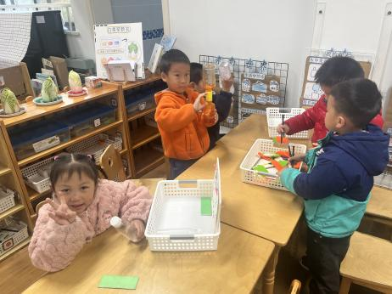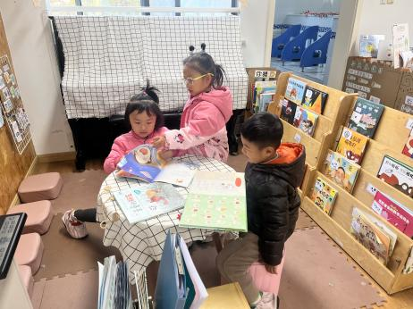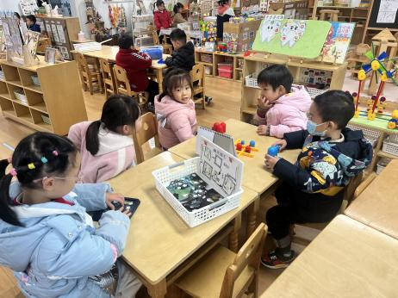

**益智区**

柚柚和陈雯悦的幽灵捕手游戏已经闯关到22关啦！

**图书区**

陈苇如、李沐妍、孙浩燃在认真读书。

**科探区**

可可在探究静电。

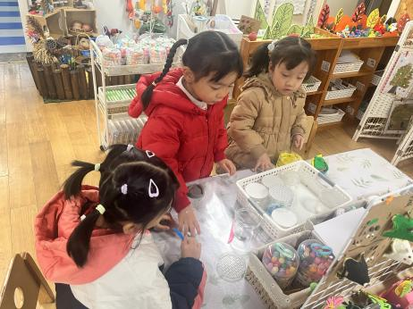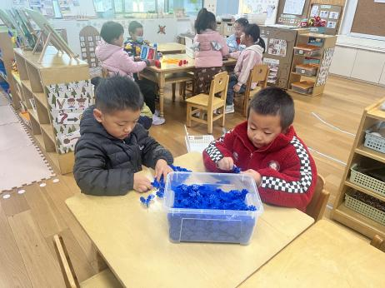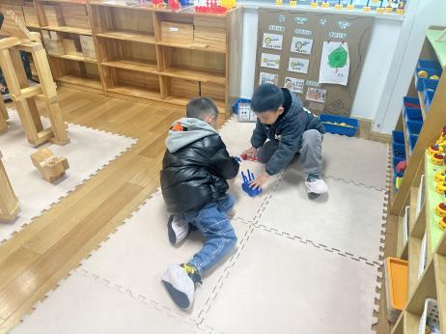

**万能工匠区**

两位小朋友的汽车建构很有意思。

**桌面建构区**

两位小朋友在搭建相框支架。

**美工区**

三位小朋友在进行超轻黏土的创作。

**3.户外活动**

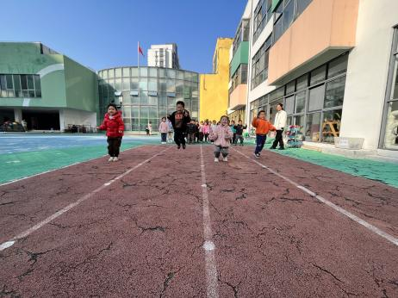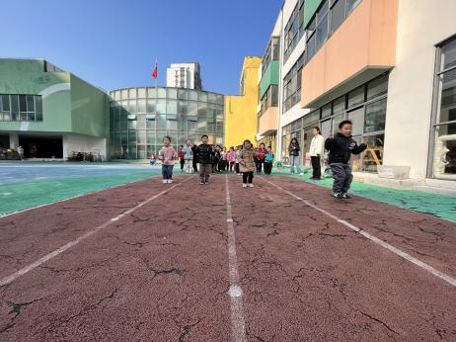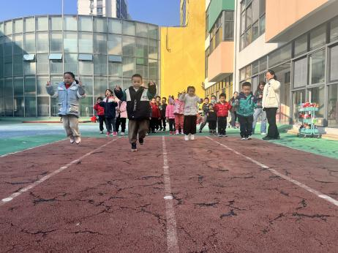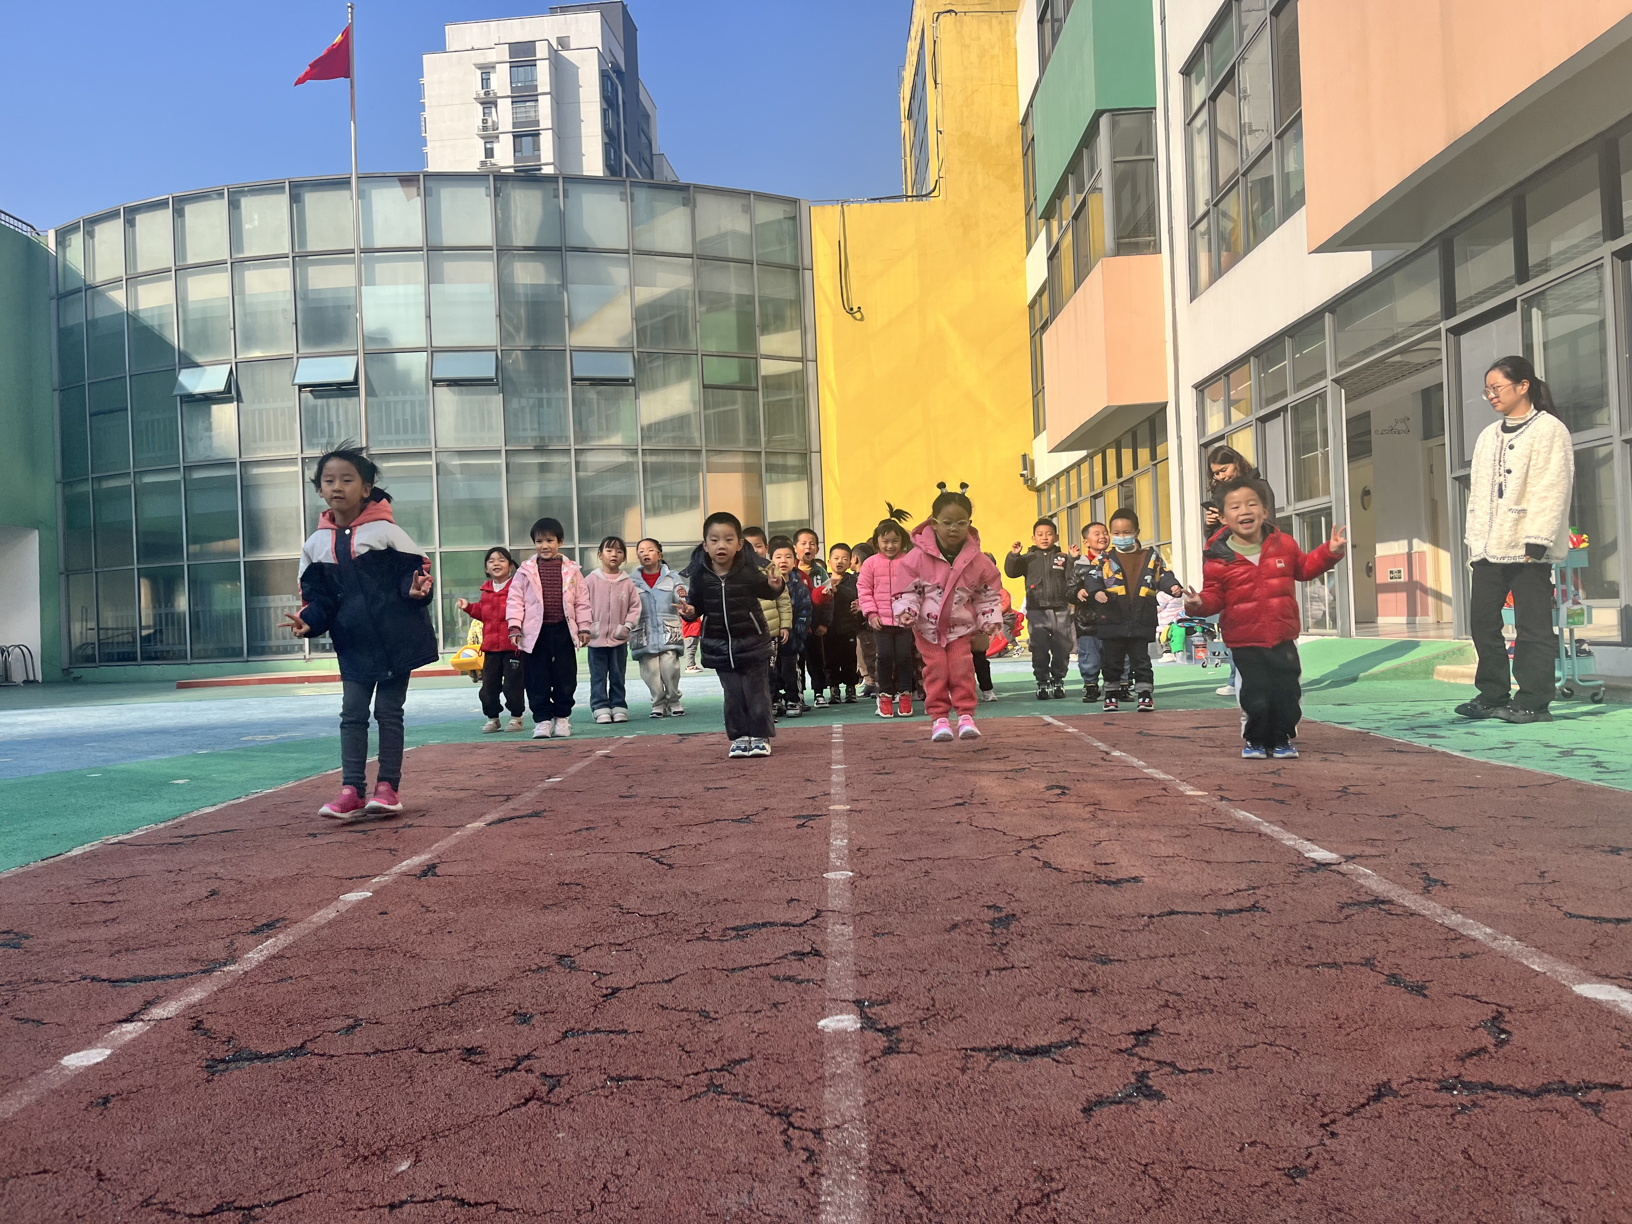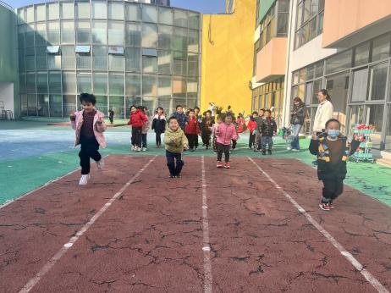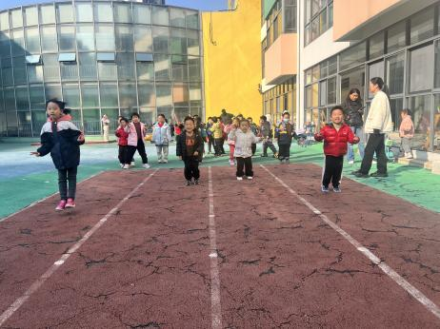

**4.集体活动**

这是一节制作类的科学活动。飞行器很轻很轻，而且能飞快地穿透空气。秘密就在飞行器的形状上：这种流线型非常顺滑，所以空气很容易越过器体。本次活动主要是让幼儿用吸管和卡纸来制作飞行器，并出去玩一玩。

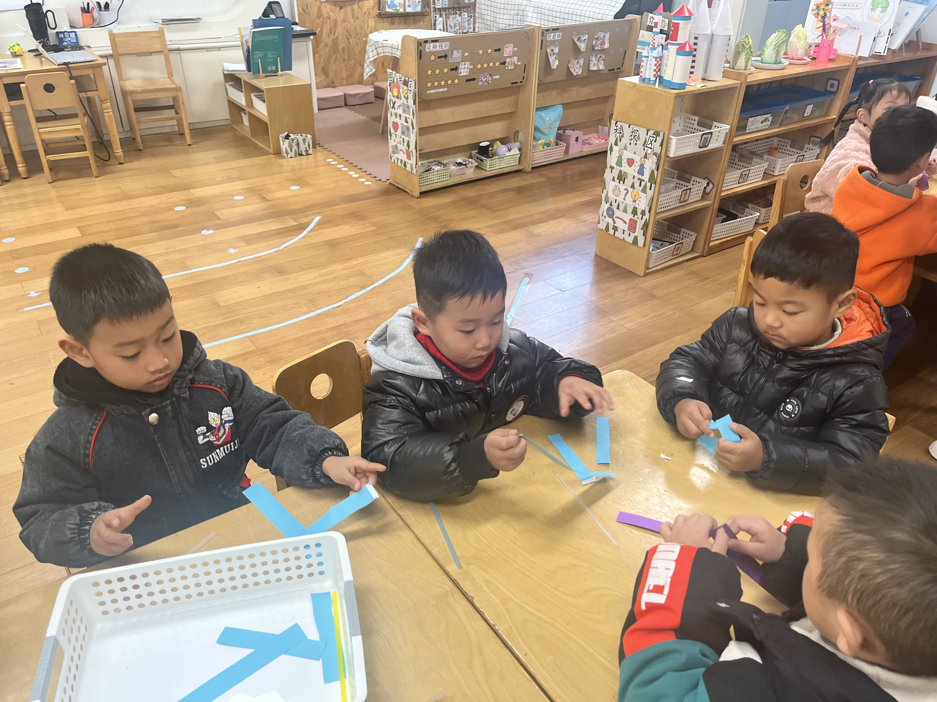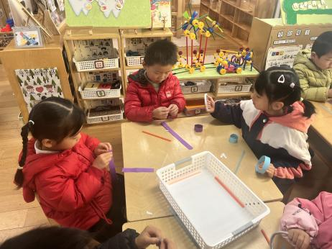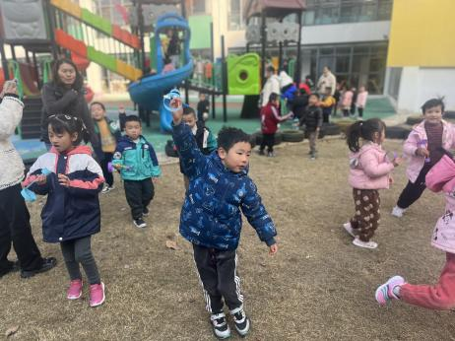

**5.生活活动**

午饭：藜麦饭、海鲜菇天骄炒牛柳、清炒菠菜、西红柿猪肝汤。点心：红豆吐司面包。 水果：金桔、龙眼。

**6.温馨提示**

近期是甲流、支原体肺炎流行的季节，请各位家长随时关注孩子的体温，有任何不适请及时就医或者在家观察，不要带病上学哦！